 

Haasrode, 15 januari 2014

Beste mama’s en papa’s,

Nog 55 keer slapen en we vertrekken naar Saint-Luc…

Met deze brief nodigen we jullie uit op onze infonamiddag. Hier geven we jullie heel wat meer informatie over het verloop van de sneeuwklassen. We delen mee wat de leerlingen wel en niet nodig hebben. U kan ook al eens kennismaken met onze (ski-) monitoren, het keukenpersoneel en de verpleegkundige.

Ook verwachten we dat ALLE leerlingen even langs komen tussen 16.30 en 17.30 uur om hun skibotten te passen en hun lengte te noteren voor hun skilatten. (Vergeet geen skisokken aan te trekken om je botten te passen.) Het is immers belangrijk dat onze skimonitoren het juiste materiaal meenemen naar Zwitserland.

Wanneer? Zondag 2 februari 2013 om 16.30 uur

Waar? Op school in de refter

Gelieve bijgevoegd strookje in te vullen en uiterlijk

tegen donderdag 30 januari mee te geven met uw kind.

Hopelijk tot op de infonamiddag,

de begeleiders

P.S.: Kan u op 2 februari de medische fiche meebrengen en afgeven aan Lief, onze verpleegkundige. Eventuele toelichtingen kan u haar die dag dan ook geven.

P.S.2: Bent u ook benieuwd naar de kookkunsten van onze chef-kok Dirk?

Wel, u kan voor €10 een pot verse spaghettisaus (1 liter of kg???= 4 pers.) kopen tijdens de infonamiddag. Om de stormloop op deze saus enigszins onder controle te houden vragen we wel om deze op voorhand te bestellen. Aangezien onze tovenaar met de kookpotten alleen maar met verse ingrediënten werkt, is het mogelijk om de saus in te vriezen.

**P.S.3: Aangezien die dag ook het WK veldrijden doorgaat, projecteren we vanaf 14.30 uur de wedstrijd op een groot scherm in de refter van de school. U bent dus meer dan welkom om samen met ons de Belgen naar de overwinning te schreeuwen.**

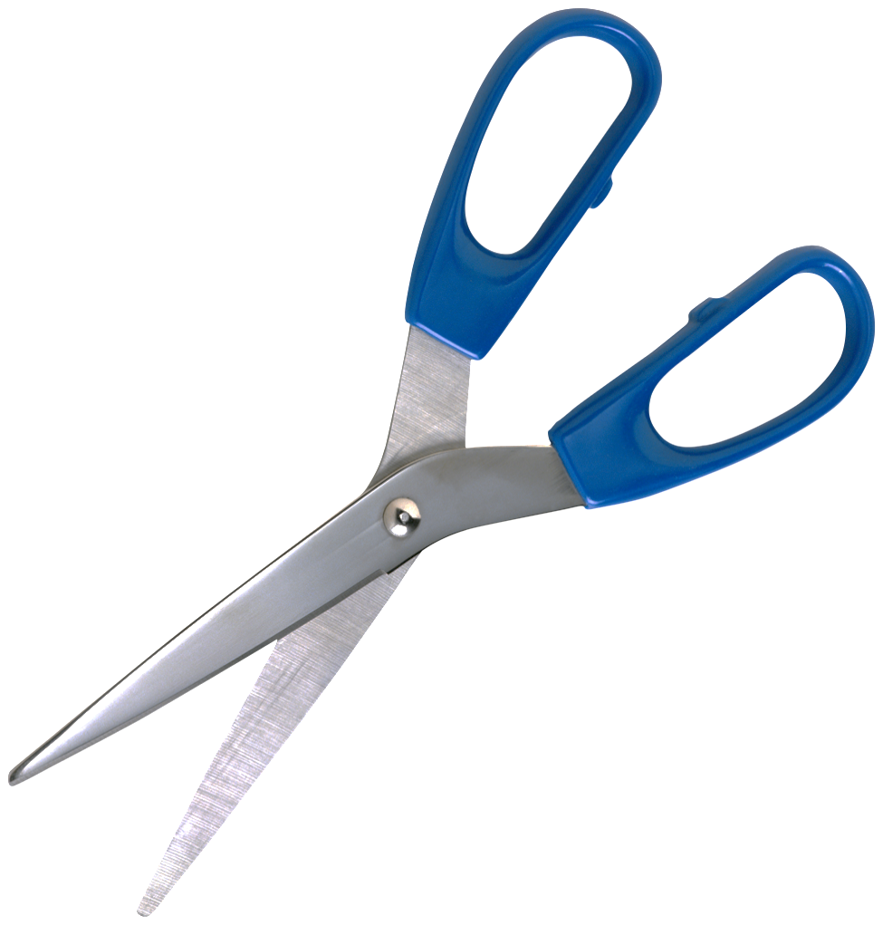

-------------------------------------------------------------------------------------------

Wij, ouders van .............................................................. leerling in 6A / 6B (schrappen)

zullen O NIET aanwezig zijn op de infoavond over Saint-Luc

O WEL aanwezig zijn op de infoavond over Saint-Luc met ......... personen.

**EN** zouden graag ………………….. potten van onze chef-kok zijn spaghettisaus bestellen. Betalen doet u contant bij afhaling tijdens de infonamiddag.

Handtekening,

..........................